ФЕДЕРАЛЬНОЕ АГЕНСТВО ПО ОБРАЗОВАНИЮ РФ
ЭЛЕКТРОСТАЛЬСКИЙ ПОЛИТЕХНИЧЕСКИЙ ИНСТИТУТ (филиал)
МОСКОВСКОГО ГОСУДАРСТВЕННОГО ИНСТИТУТА СТАЛИ И СПЛАВОВ. (Технологического университета)
Кафедра прикладной информатики

Курсовая работа
По курсу Пакеты Прикладных Программ
На тему: «Методы многомерной безусловной оптимизации»

Выполнила:
Студент группы ДИС-06-2
Косарева О.В.
Проверил:
Жучин А.В.

Электросталь 2008 г.
Постановка задачи и основные этапы.

- Создание програмного модуля MathCad, реализующего алгоритм оптимизации 1ого или 2ого порядка с использованием одномерной оптимизаии.
- Создание програмного модуля MATLAB, реализующего одномерную оптимизацию.
- Создание документа MathCad, использующего модули с решением задачи оптимизации. Проверка полученного решения средствами системы MathCad и классическим методом решения задачи нахождения экстремумов.

Тестовый пример:

Математический алгоритм:

Метод Гаусса-Зейделя
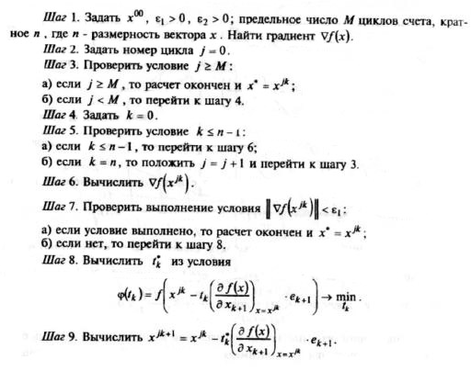
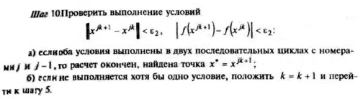

Метод деления интервала пополам

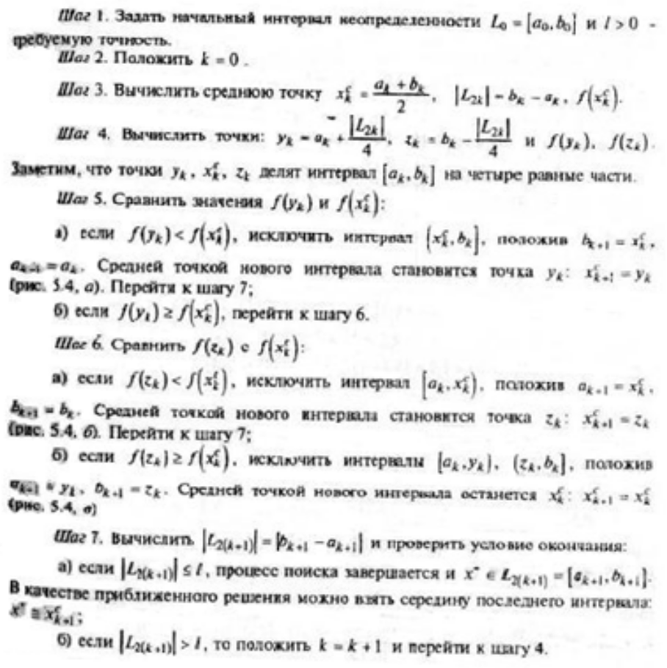

Текст модулей.

Документ MathCad:

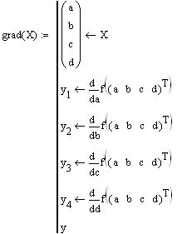

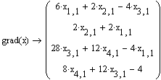

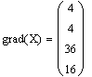

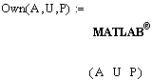

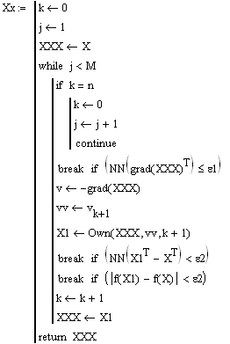

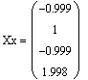

Проверка с помощью встроенных функций
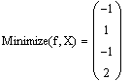
Проверка с помощью классического метода экстремумов

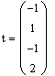
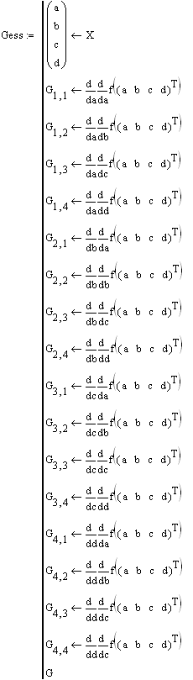

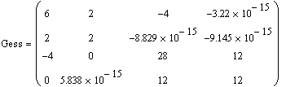

Гессиан положительно определён и невырожден, отсюда следует что точка t - точка локального минимума функции

Модуль MaTLab ff.m

function y=ff(x)
y=3*x(1)^2+x(2)^2+14*x(3)^2+4*x(4)^2+12*x(3)*x(4)+2*x(1)*x(2)-4*x(1)*x(3)-4*x(4)+2;

Модуль MatLab Own.m

function V=own(X,E,i)

dd=100;
el=0.01;

if E<0
ak=X(i)-dd;
bk=X(i);
else
bk=X(i)+dd;
ak=X(i);
end

while(abs(bk-ak)>el)
xck=(ak+bk)/2;
l2k=abs(bk-ak);
Xck=X;
Xck(i)=xck;
%yy=ff(Xck);
yk=ak+l2k/4;
zk=bk-l2k/4;

Zk=X;
Zk(i)=zk;
Yk=X;
Yk(i)=yk;

if(ff(Yk)<ff(Xck))
bk=xck;
else
if ff(Zk)<ff(Xck)
ak=xck;
else
ak=yk;
bk=zk;
end
end
end

V=X;
V(i)=(ak+bk)/2;

Литература

А.В.Пантелеев, Т.А.Летова «Методы оптимизации в примерах и задачах», Москва, Изд-во «Высшая школа», 2002 г.

